Celodenní pěší výlet do Šárky
- Středa 31. 5. 2023
- Sraz ve školce do 8.00 hodin
- V šatně se jen přezujete do bačkor a do třídy přijdete i s batohem
- Vyzvedávání dětí 16.30 – 17.00 na louce u otočky tramvají Divoká Šárka

- Na sebe děti potřebují pohodlné oblečení a obuv (podle počasí) na turistiku. Kraťasy mohou mít děti v batůžku. Na hlavu kšiltovku nebo klobouček.
- Sebou děti potřebují:
- Batůžek dostatečné velikosti, který nepadá z ramen (děti si ho budou nosit celý den)
- v batůžku pláštěnku, balíček kapesníků, lahvičku s pitím, kterou umí otevřít a zavřít a krabičku na jídlo, které dostanou ve školce
- Ráno prosím děti namažte opalovacím přípravkem a nastříkejte přípravkem proti klíšťatům

- veškeré jídlo bereme ze školky
- děti nepotřebují žádné peníze, sladkosti ani hračky

Zvažte prosím, zda vaše dítě výlet zvládne. Celkem ujdeme cca 7,5 kilometru a není možné, abychom děti nosily.

Těšíme se na společný zážitek, má být krásné počasí, tak to určitě bude prima.
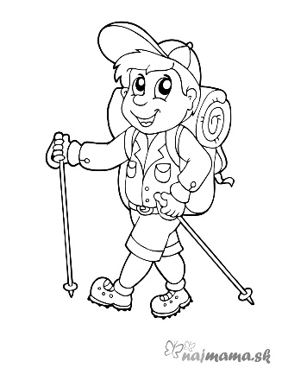
Děkujeme vám za spolupráci a správné vybavení dětí
kolektiv Tychonky

